**PONUKOVÝ LIST 2025/2026**

**Materské školy**

* **Depistáž** zameraná na:

zisťovanie výskytu nežiaducich, patologických foriem správania,

zisťovanie aktuálnej úrovne školskej spôsobilosti v predškolskom veku,

včasná detekcia vývinových porúch učenia v školskom veku,

zisťovanie úrovne nadania a iných schopností.

* **Rozvoj grafomotoriky a rozvoj matematických zručností formou Hejného metódy**

*Cieľ*: rozvíjanie a následné primerané zvládnutie grafomotoriky a matematických zručností súvisiacich s celou škálou činností pred nástupom do školy

*Cieľová skupina*: MŠ - predškoláci

*Rozsah*: 7 stretnutí

Termín: október – máj  2026 (priebežne podľa záujmu jednotlivých MŠ)

Realizátor: PhDr. Bukovčanová

* **Aby sme si rozumeli – príbeh o kráľovstve**

Zážitkový program pre predškolákov v materských školách, zameraný na skvalitnenie interakcie dieťa – dieťa a dieťa - učiteľ.

*Cieľ*: deti sa zábavnou formou a spoločnými zážitkami učia inému štýlu komunikácie, zodpovednosti pri triednych pravidlách. Zároveň sa učia empatii, vzájomnej akceptácii, rozvíja sa ich samostatnosť a zodpovednosť za svoje činy, čo prispieva k predchádzaniu agresívneho správania v kolektíve detí

Obsah jednotlivých stretnutí:

1. Atmosféra (klíma) triedy
2. Stanovenie hraníc a pravidiel vo vzťahu
3. Zodpovednosť za svoje činy
4. Emócie – šťastie a smútok
5. Emócie – hnev a strach
6. Empatia, opakovanie emócií
7. Akceptácia, porozumenie, dôvera

*Cieľová skupina*: MŠ - predškoláci

*Rozsah*: 5 - 7 stretnutí po 45 minút, ideálne 1x týždenne

*Termín*: september 2025 – jún 2026 (priebežne podľa záujmu jednotlivých MŠ)

Realizátor: Mgr. Suchovská

**Základné a stredné školy**

**Preventívne programy a aktivity**

 

**Rozprávka o zatúlanom medvieďatku**

Rozvoj zručností sebaovplyvňovania, Rozvoj sociálnych zručností

Cieľová skupina: 1. st. ZŠ

Úroveň prevencie: Univerzálna

Cieľom programu je podporiť sebapoznanie a sebauvedomenie žiakov, rozvíjať schopnosť identifikovať, pomenovať a porozumieť vlastným emóciám, ako aj emóciám iných. Žiaci sa oboznamujú so základnými emóciami (strach, smútok, radosť, prekvapenie, znechutenie a hnev) a zároveň si osvojujú stratégie, ako zvládať náročné emócie počas ťažkých situácií. Súčasťou programu je posilniť vedomie, že v  zložitej situácii nie sú sami a učiť ich vyhľadávať pomoc a využívať dostupné zdroje podpory.

Počas celého programu sa pracuje s rozprávkovým príbehom zatúlaného medvieďatka, ktoré sa cíti vystrašené, a zo strachu dokonca zabudlo svoje meno. Postupne, s pomocou lesných kamarátov, spoznáva kým je a objavuje cestu domov. Príbeh sa rozvíja od neistoty a strachu k prežívaniu spolupráce, radosti, pocitu dôvery a spolupatričnosti až k šťastnému stretnutiu medvieďatka a lesných zvierat s medveďou mamou.

Program je rozdelený do ôsmich tematických blokov, ktoré sa realizujú flexibilne podľa potrieb a tempa triedy. Odporúčaný čas na jeden blok sú 2-3 vyučovacie hodiny. Program sa odporúča realizovať raz do týždňa, minimálne 1 vyučovaciu hodinu. Záverečné stretnutie je venované reflexii a zhodnoteniu programu formou spoločného stretnutia so zákonnými zástupcami žiakov.

 

**Pozitívna klíma školy**

Rozvoj sociálnych zručností, Rozvoj zručností sebaovplyvňovania, Prevencia násilného správania

Cieľová skupina: 1. st. ZŠ, 2. st. ZŠ

Úroveň prevencie: Univerzálna

Preventívny program sa prioritne zameriava na rozvoj životných zručností, na podporu vzťahov v triede, zručnosti sebaregulácie a na prevenciu násilného správania. V programe sú zahrnuté aj ďalšie oblasti rizikového správania -  záškoláctvo, radikalizmus a extrémizmus, užívanie návykových látok. Vo vyšších ročníkoch je program doplnený o prevenciu zameranú na podporu duševného zdravia a tému vzťahovej výchovy a prevenciu rizikového sexuálneho správania.

Počas jedného školského roka sa podľa programu má v každej triede realizovať 6 stretnutí v trvaní 1 vyučovacej hodiny, a to s frekvenciou jedno stretnutie každé 3 týždne. V závislosti od potrieb konkrétnej triedy je možné jedno stretnutie napríklad predĺžiť na 2 vyučovacie hodiny a podľa potreby upravovať aj frekvenciu realizácie stretnutí.

Program je koncipovaný tak, že je ho možné flexibilne prispôsobiť špecifickým potrebám a podmienkam konkrétnej skupiny žiakov.

Každého stretnutia sa zúčastňuje aj triedny učiteľ a prípadne aj pedagogický asistent.

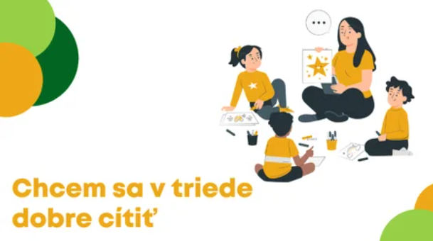 

**Chcem sa v triede dobre cítiť**

Prevencia násilného správania, Rozvoj zručností sebaovplyvňovania, Rozvoj sociálnych zručností

Cieľová skupina: 2. st. ZŠ

Úroveň prevencie: Selektívna (sekundárna prevencia)

Hlavným cieľom programu je rozvoj životných zručností (rozvoj sociálnych zručností, rozvoj zručností sebaovplyvňovania/sebaregulácie), prevencia rizikového správania (násilné správanie - šikanovanie a prejavy agresivity).

Program je určený pre prácu s problémovým triednym kolektívom, kde sú napäté alebo narušené vzťahy medzi učiteľom a žiakmi, medzi žiakmi navzájom, prípadne sa objavujú rôzne druhy prejavov násilia, agresie, šikanovania alebo inej formy nevhodného správania.

Pracuje sa s celým triednym kolektívom, priamo v prostredí školy. Program pozostáva zo 7 stretnutí. Jedno stretnutie trvá dve vyučovacie hodiny a realizuje sa raz za dva týždne, prípadne podľa dohody. Obsah aj počet stretnutí je možné upravovať v závislosti od aktuálnej situácie, závažnosti problému a dohody so školou.

Pomocou rozvíjania komunikačných zručností a schopností zameraných na úctu k druhým, ale aj k sebe samému, sa v programe trénuje efektívna otvorená komunikácia, riešenie konfliktov, empatia a vzájomná spolupráca. Je dôležité naučiť žiakov zodpovednosti za vlastné konanie, uvedomovať si a predvídať jeho dôsledky.

 

**Rozmanitosť ľudí**

Prevencia radikalizácie a extrémizmu

Cieľová skupina: 2. st. ZŠ

Úroveň prevencie: Univerzálna

Preventívny program „Rozmanitosť ľudí“ je program univerzálnej prevencie rasizmu, xenofóbie, radikalizácie a extrémizmu pre žiakov 7. až 9. roč. ZŠ. Realizátormi programu sú OZ CPP a PZ/OZ v ŠPT.

Hlavným cieľom programu je rozvíjanie empatie a rešpektu voči členom rôznych sociálnych skupín a odbúravanie predsudkov a stereotypov. Rozdelený je na štyri na seba nadväzujúce stretnutia zamerané na témy - postoje, predsudky, stereotypy, rozmanitosť ľudí, subjektívne vnímanie reality a následky netolerancie rozmanitosti ľudí (sociálne vylúčenie). Každé stretnutie trvá 90 minút.

Zámerom programu je prostredníctvom rozvíjania zručností, ako sú vedenie dialógu, prezentovanie a obhájenie si vlastného názoru/postoja, identifikácia predsudkov a stereotypov, ich zdrojov a dôsledkov a schopnosť empatie, vplývať na zmenu postojov. Pracuje sa so stereotypmi a predsudkami žiakov, ktoré sú príčinami vzniku alebo živnou pôdou vybraného rizikového správania (rasizmus, xenofóbia, radikalizácia a extrémizmus).

Pri práci so skupinou sa využívajú informatívne a interaktívne metódy práce. K rozvoju empatie a rešpektu u žiakov prispievajú aj storytellingové aktivity.

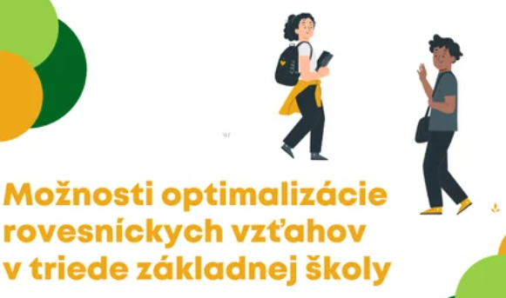 

**Možnosti optimalizácie rovesníckych vzťahov v triede základnej školy**

Prevencia násilného správania, Rozvoj zručností sebaovplyvňovania, Rozvoj sociálnych zručností

Cieľová skupina: 2. st. ZŠ

Úroveň prevencie: Selektívna (sekundárna prevencia)

Preventívny program sa zameriava na prácu s triedou s narušenými sociálnymi vzťahmi. Realizáciou programu je možné optimalizovať narušené sociálne vzťahy tak, aby sa trieda stala miestom poskytujúcim všetkým bezpečné prostredie bez prítomnosti negatívnych sociálnych javov.

Aktivity, ktoré vychádzajú z princípov sociálno-psychologického výcviku, sú zamerané na zlepšovanie vzťahov, učia žiakov asertívnemu vystupovaniu, efektívnej komunikácii svojich potrieb smerom k ostatným a efektívnemu riešeniu konfliktov. Žiaci lepšie spoznajú seba a svojich spolužiakov. Program rozvíja zručnosti sebaregulácie emócií a správania.

Program je štruktúrovaný do niekoľkých krokov. Začína sa anamnestickým stretnutím, potom nasleduje práca s rodičmi a následne práca s triedou. Samotná skupinová práca s triedou prebieha v siedmich stretnutiach v dĺžke 2-3 vyučovacie hodiny. Realizátormi sú odborní zamestnanci zariadení poradenstva a prevencie a škôl.

**Rozvoj empatie a podporných vzťahov v triednom kolektíve**

 

Prevencia násilného správania, Rozvoj zručností sebaovplyvňovania, Rozvoj sociálnych zručností

Cieľová skupina: 2. st. ZŠ, SŠ

Úroveň prevencie: Univerzálna

Hlavným cieľom preventívneho programu je rozvíjať empatiu, budovať podporné vzťahy žiakov v triednom kolektíve a posilňovať vybrané životné zručnosti v oblasti prevencie násilného správania.

Program je určený pre prácu s celým triednym kolektívom priamo v prostredí školy. Realizujú ho odborní zamestnanci so skúsenosťami s facilitáciou skupín. Pozostáva z ôsmich stretnutí, počas ktorých sa žiaci zapájajú do interaktívnych aktivít, ako sú diskusie, hry a sebareflexie. Jedno stretnutie trvá dve vyučovacie hodiny a realizuje sa raz za týždeň.

Zámerom jednotlivých aktivít programu je podporiť schopnosť žiakov rozpoznať a porozumieť vlastným emóciám a potrebám. Zároveň rozvíja schopnosť porozumieť emóciám a potrebám svojich spolužiakov. Aktivity sú navrhnuté tak, aby vytvárali príležitosti rozvíjať aktívne počúvanie, komunikáciu a vzájomnú spoluprácu.

Schopnosť komunikovať a budovať vzťahy s ostatnými môže pomôcť deťom a mladým ľuďom efektívne riešiť konfliktné situácie a problémy. Podporou a posilňovaním životných zručností program zároveň prispieva k prevencii násilného správania a podporuje psychologické bezpečie v triednom kolektíve.

**Za zrkadlom: Bodyimage a sebaponímanie**

 

Prevencia zameraná na zdravý životný štýl

Cieľová skupina: 2. st. ZŠ, SŠ

Úroveň prevencie: Univerzálna

Hlavným cieľom programu je podporiť pozitívne sebaprijatie u adolescentov, vďačnosť za svoje telo a láskavejší prístup k sebe.

Preventívny program sa venuje prevencii zameranej na zdravý životný štýl a podporu duševného zdravia. Prostredníctvom posilňovania protektívnych faktorov ako je rozvoj sociálnych a komunikačných zručností, ako aj vzťahových kompetencií, môže slúžiť nielen ako forma prevencie pred vznikom negatívneho vzťahu k sebe, ale tiež ako prevencia nežiadúceho správania sa v kolektíve.

Program  sa zaoberá témami ako ideál krásy, vplyv médií a rodiny, sebaláska, vďačnosť za vlastné telo, ale aj sebaúcta. Každej téme je venované jedno stretnutie, pričom program je rozložený do desiatich stretnutí v trvaní po 45 minút. Preventívny program je možné realizovať s celou triedou v rámci bežného vyučovacieho procesu alebo v poobedných hodinách s možnosťou dobrovoľnej účasti. Realizátor by mal byť samostatným odborným zamestnancom školy alebo školského zariadenia, ktorý má dostatočné skúsenosti s prácou so skupinou  a má vedomosti o danej téme. Program je možné realizovať aj so žiakmi 8.-9. ročníka ZŠ.

 

**Nájdi svoju silu**

Rozvoj zručností sebaovplyvňovania, Rozvoj sociálnych zručností, Prevencia zameraná na podporu duševného zdravia

Cieľová skupina: SŠ

Úroveň prevencie: Univerzálna

Preventívny program poskytuje nástroje a rozvíja zručnosti, ktoré mladým ľuďom pomôžu zvládať stres, regulovať svoje emócie a budovať rezilienciu, čím sa znižuje riziko vzniku sebapoškodzovania a iných duševných problémov. Dôraz je kladený na rozvoj sebapoznania, emocionálnej regulácie a sociálnych zručností, ktoré sú kľúčové pre zvládanie každodenných výziev, s ktorými sa adolescenti stretávajú.

Hlavným cieľom programu je predchádzať rizikovému správaniu tým, že sa mladí ľudia naučia efektívne zvládať svoje emócie a stresové situácie. Program sa zameriava na podporu duševnej odolnosti prostredníctvom techník, ktoré sú pre túto vekovú skupinu prístupné a účinné.

Preventívny program pozostáva z 8 stretnutí v dĺžke 2 vyučovacích hodín, využívané sú interaktívne metódy. Program realizuje lektorská dvojica tvorená pedagogickými a odbornými zamestnancami.

 ****;

**poKROK - kráčam cestou k sebe a k druhým**

Prevencia zameraná na podporu duševného zdravia, Rozvoj sociálnych zručností, Rozvoj zručností sebaovplyvňovania

Cieľová skupina: SŠ

Úroveň prevencie: Univerzálna

Hlavným cieľom preventívneho programu je posilniť protektívne faktory u žiakov stredných škôl, ako sú napríklad pozitívne sebahodnotenie, zvládanie záťažových situácii, komunikačné a sociálne zručnosti, ktoré pomáhajú predchádzať psychickým problémom a motivovať ich k aktívnej účasti na zlepšení a udržiavaní svojho duševného zdravia. Program patrí do univerzálnej prevencie, má dlhodobý charakter a je rozdelený do troch oblastí: vzťah k sebe samému, budovanie sociálnych vzťahov a rozvoj sociálno-emocionálnych zručností. Sebapoznanie a spokojnosť so sebou ovplyvňuje schopnosť zvládať emócie a výzvy. Sociálne vzťahy posilňujú pocit prijatia a spolupatričnosti. Sociálno-emocionálne zručnosti pomáhajú dospievajúcim efektívne komunikovať, regulovať emócie a budovať zdravé vzťahy.

Preventívny program je rozdelený do dvanástich stretnutí. Jednotlivé témy a stretnutia je vhodné realizovať v dvojhodinových blokoch (2x45 minút, s prestávkou). Odporúčaná frekvencia realizácie stretnutia je raz týždenne.

***Rozvíjanie sociálnych kompetencií – komunikujeme nenásilne***

*Cieľ*:  rozvíjanie empatie, aktívne počúvanie, vnímanie a nenásilné vyjadrovanie  svojich potrieb ako aj vnímanie potrieb druhých;  rozvíjanie emocionálnej inteligencie – emocionálna slovná zásoba, primerané zvládanie emócií a ich nenásilné vyjadrovanie

*Cieľová skupina*:  žiaci 1. a 2. ročníka ZŠ

*Úroveň prevencie:* univerzálna

*Forma*:    zážitková, interaktívna

*Rozsah*:   minimálne 2 stretnutia po 90 minút (2 vyučovacie hodiny)

*Termín*:   priebežne

Realizátor: Mgr. Suchovská

***ZIPPYHO kamaráti (Zippy’s Friends)***

 Dlhodobý preventívny program na prácu s triedou počas školského roku – vytvorený britskou organizáciou *Partnership for Children*. V súčasnosti prebieha v takmer 30-tich krajinách sveta, v SR je projekt realizovaný od r. 2013 pod záštitou Ligy za duševné zdravie.

Témy:  pocity, efektívna komunikácia, vzťahy, vychádzanie s rovesníkmi či súrodencami, požiadanie o pomoc, pomoc sebe a druhým, stratégie riešenia konfliktov, vysporiadanie sa so zmenou a stratou, zvládanie záťažových a nových situácií…

*Cieľ*:  sociálno-emocionálny rozvoj, rozvíjanie sociálnych a komunikačných zručností, vyjadrovanie emócií, spolupráca, solidarita, súcit, obetavosť, tolerancia a empatia voči potrebám druhých i sebe samému, podpora emocionálnej pohody a vzťahov

*Cieľová skupina*:  deti vo veku 6 – 7 rokov, v ZŠ – žiaci 1. a 2. ročníka

*Úroveň prevencie:* univerzálna

*Forma*:    zážitková, interaktívna

*Rozsah*:   24 stretnutí – 45 minút každý týždeň. Realizácia celého PP trvá asi 6 mesiacov.

*Termín*:   priebežne

Realizátor: Mgr. Suchovská

***Spolu to zvládneme***

*Cieľ*: sociálno-emocionálny rozvoj – rozvíjanie empatie, emocionálnej inteligencie, komunikačných zručností, súdržnosti v triede; zvládanie konfliktov, agresivity a násilia, zvýšenie tolerancie k odlišnostiam – prevencia intolerancie, zdravý rozvoj osobnosti. Podpora pozitívnej sociálnej klímy v triede, posilnenie spolupatričnosti

*Cieľová skupina*:  žiaci  1. stupňa ZŠ, 3. – 5. ročník

*Úroveň prevencie:* univerzálna

*Forma*:    zážitková

*Rozsah*:   3 stretnutia po 90 minút (2 vyučovacie hodiny)

*Termín*:   priebežne

 Realizátor: Mgr. Suchovská

***Nebezpečné challenge na sociálnych sieťach***

*******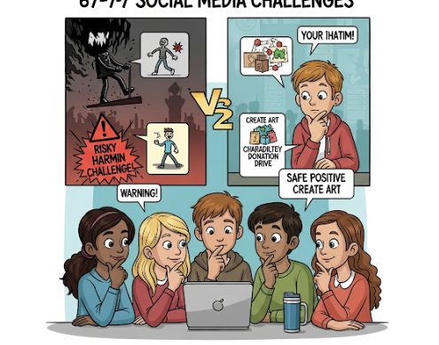*

*Cieľ:* preventívne aktivity sú zamerané na rozvoj kritického myslenia mladých

ľudí v súvislosti s rôznymi výzvami na sociálnych sieťach v dnešnej dobe, ktoré

sa môžu často skončiť aj nie šťastne, teda ublížením si na zdraví, no i úmrtím

*Cieľová skupina*:  žiaci 5. -7. ročníka ZŠ

*Úroveň prevencie:* univerzálna

*Forma*:  interaktívna

*Rozsah*:  1 stretnutie / 1 stretnutie trvá 60 minút

Termín: priebežne

 Mgr. Luigino Eckert

* ***Sme jedna trieda***

*Cieľ*: rozvoj sociálnych zručností, upevnenie vzťahov v triede, akceptácia, empatia, efektívna komunikácia, posilnenie triednej klímy a interpersonálnych vzťahov ako eliminácia vzniku nežiadúcej interakcie (agresivita, šikanovanie) a narušených vzťahov medzi spolužiakmi

*Cieľová skupina*:  žiaci 5. ročníka ZŠ

*Úroveň prevencie:* univerzálna

*Forma*:    zážitková

*Rozsah*:   2 - 3 stretnutia / 1 stretnutie trvá 90 minút  (2 vyučovacie hodiny)

*Termín*:   priebežne

Realizátor: Mgr. Suchovská



* ***Buďme tolerantní***

*Cieľ*:   prevencia predsudkov, násilia, intolerancie a prijímanie inakosti

*Cieľová skupina*:  žiaci 6. ročníka ZŠ

*Úroveň prevencie:* univerzálna

*Forma*:  interaktívna, zážitková

*Rozsah*:  2 – 3 stretnutia/90 minút (2 vyučovacie hodiny)

*Termín*:   priebežne

Realizátor: Mgr. Suchovská

***Kyberšikana, jej hranice a čo s ňou môžeme robiť***

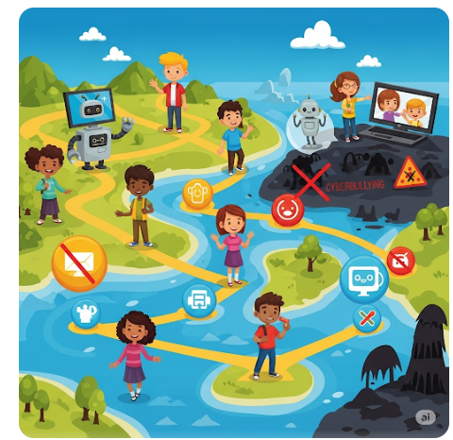

*Cieľ: interaktívne aktivity sú zamerané na oboznámenie sa s pojmom kyberšikany s cieľom, aby žiaci vedeli rozlíšiť jej hranice, ako aj riziká spojené s ňou a online priestorom, a vedeli adekvátne hľadať riešenia problémových situácii, v ktorých sa v súvislosti s kyberšikanou môžu ocitnúť oni, alebo ich kamaráti*

*Cieľová skupina:  žiaci 6. -8. ročníka ZŠ*

*Úroveň prevencie:* univerzálna

*Forma: interaktívna, zážitková.*

*Rozsah: 2-3 stretnutia /1 stretnutie trvá 45minút*

*Termín:  priebežne*

Realizátor: Mgr. Eckert

***Chuť žiť***

*Cieľ*:  destigmatizácia duševných porúch, zvýšiť celkovú informovanosť o poruchách príjmu potravy (PPP), oboznámiť študentov so skutočným príbehom človeka s PPP, podporiť schopnosť detí a mladých ľudí pomôcť svojim rovesníkom, u ktorých si všimnú príznaky PPP, edukovať o základoch zdravého stravovania, viesť mládež ku kritickému mysleniu na sociálnych sieťach, podporiť pozitívny vzťah mládeže k svojmu telu, otvoriť tému body shamingu a na telo zameranej šikany a podporiť predchádzanie tohto javu

*Cieľová skupina*:  7. - 9. ročník ZŠ (chlapci aj dievčatá)

*Úroveň prevencie:* univerzálna

*Forma*:    edukatívno-interaktívna, diskusná, zážitková

*Rozsah*:   6 stretnutí/ 1 stretnutie trvá 45 minút

*Termín*:   priebežne

 Realizátor: Mgr. Suchovská

***Priateľstvo alebo láska***

*Cieľ:* Aktivity sú zamerané na oblasť sexuálneho dospievania dievčat a chlapcov, prevenciu sexuálne prenosných chorôb, informovanie o rôznych formách účinnej a neúčinnej antikoncepcie, výchova k manželstvu a rodičovstvu

*Cieľová skupina*:   žiaci 9. ročníka ZŠ

*Úroveň prevencie:* univerzálna

*Forma*:    zážitková, interaktívna

*Rozsah*:   3 vyučovacie hodiny

*Termín*:   priebežne

 Realizátor: Mgr. Suchovská

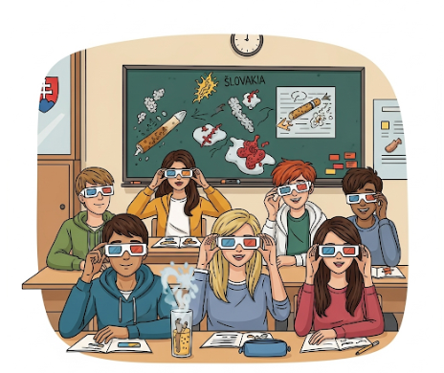***Drogy a návykové látky***

*Cieľ:*preventívne aktivity zamerané na oboznámenie sa s najčastejšie vyskytujúcimi návykovými látkami medzi mladými ľuďmi v dnešnej dobe, rovnako aj na nebezpečenstvo najnovších trendov návykových látok, ktoré sú v SR legálne dostupné, s cieľom  utvárania postojov mladých ľudí proti návykovým látkam. Program zahŕňa interaktívnu techniku „ účinok drog vlastnými očami“ pomocou 3D okuliarov znázorňujúcich vnímanie po požití rôznych druhov drog

*Cieľová skupina*: žiaci 6-9. stupňa ZŠ, SŠ

*Úroveň prevencie:* univerzálna

*Forma* : skupinová, interaktívna, zážitková

*Rozsah:* 1 stretnutie / 135 minút (3. vyučovacie hodiny)

*Termín realizácie*: priebežne

 Realizátor: Mgr. Eckert

***Spolu proti šikanovaniu I. a II.***

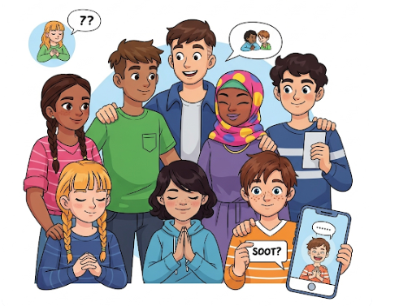

*Cieľ:*aktivity zamerané na predchádzanie najčastejšie sa vyskytujúcemu sociálno-patologickému javu v spoločnosti mladých ľudí – šikanovaniu. Je zostavený na podporu tolerancie, empatie, vnímavosti, ale aj na rozvíjanie vhodných copingových stratégií mladých ľudí

*Cieľová skupina :*žiaci 2. stupňa ZŠ, SŠ

*Úroveň prevencie:* univerzálna

*Forma:  skupinová, zážitková*

*Rozsah:  2 stretnutia / 1 stretnutie trvá 45 minút*

*Termín:  priebežne*

*Realizátor: Mgr. Eckert*

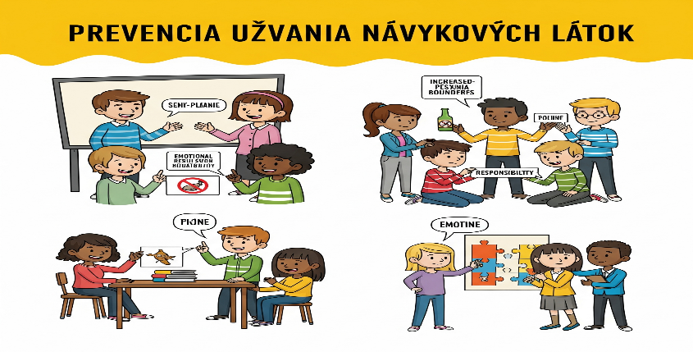***Prevencia užívania návykových látok***



Cieľ: aktivity sú zamerané na poskytnutie informácii z oblasti návykových látok, predovšetkým užívania tabaku, alkoholu, krajovo aj ostatných drog prostredníctvom skupinových zážitkových aktivít zameraných na posilnenie vlastnej sebadôvery, sociálneho tréningu odmietania návykových látok. Žiaci dostanú informácie o návykových látkach a o dôsledkoch, ktoré vyplývajú z ich užívania. Zameriavajú sa tiež na vhodné stratégie zvládania a riešenia problémov, rozhodovania sa a ovládania vlastných emócii, odolávania tlaku okolia  a stratégiám, ako sa nevyhýbať zodpovednosti.

Cieľová skupina: 6, 7, 8 ročník ZŠ

*Úroveň prevencie:* univerzálna

Rozsah: 6 stretnutí /  1 stretnutie trvá 90 minút

*Forma:  skupinová, zážitková*

Termín: priebežne

Realizátor: Mgr. Eckert

***Predchádzanie extrémizmu a radikalizácie***



Cieľ: podpora a rozvíjanie rôznorodých zručností žiakov,  ktoré sú potrebné pre rezilienciu voči radikalizácii správania. Žiaci získajú schopnosť pomenovať svoje potreby a uspokojovať ich sociálne prijateľným spôsobom, reflektovať a spracovávať svoje emócie.

 Cieľová skupina: 2 stupeň ZŠ, SŠ

*Úroveň prevencie:* univerzálna

*Forma:  skupinová, zážitková*

Rozsah: 3 stretnutia /2 x 45 minút

Termín priebežne

Realizátor: Mgr. Eckert

***Empatia, porozumenie a vzájomná tolerancia***

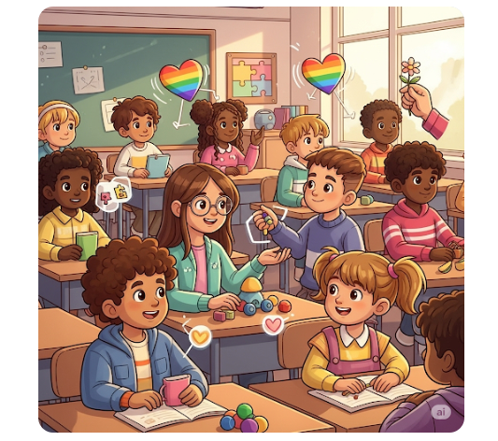

*Cieľ:  preventívny program je zameraný na podporu vyjadrovania pocitov a názorov žiakov s cieľom uvedomovania si dôležitosti vzájomných vzťahov, priateľstva, zaradenia sa do skupiny a identifikácie sa s ňou. Rozvíja a podporuje vzájomnú toleranciu a porozumenie, zvyšovanie sociálnych vzťahov a sociálno-emocionálnych kompetencií.*

Cieľová skupina: 3.-4.   ročník ZŠ

*Úroveň prevencie:* univerzálna

*Forma:  skupinová, zážitková*

Rozsah: 1 stretnutia / 1 stretnutie trvá 3 vyuč.hodiny

Termín priebežne

*Realizátor: Mgr. Eckert*

***Spolu sme 1 tím***

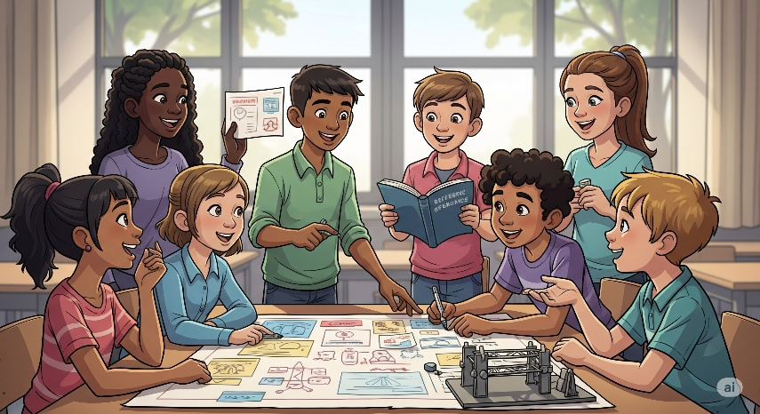

*Cieľ:  univerzálny preventívny program Spolu sme jeden tím je zameraný na rozvoj pozitívnych vzťahov, prevenciu sociálno-patologických javov a podporu spolupráce medzi žiakmi. Jeho cieľom je rozvoj tímovosti, spolupráce, rešpektu a spolupatričnosti medzi spolužiakmi.*

Cieľová skupina: II. stupeň ZŠ

*Úroveň prevencie:* univerzálna

*Forma:  skupinová, zážitková*

Rozsah: 3 stretnutia / 1 stretnutie trvá 2 vyuč.hodiny

Termín priebežne

*Realizátor: Mgr. Eckert*

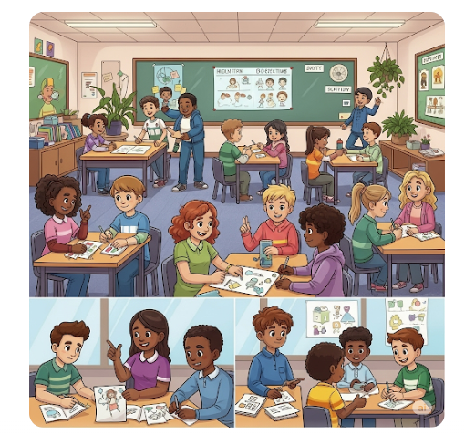***Preventívny program na podporu začlenenia nových žiakov v triede a optimalizáciu triednych kolektívov***



*Cieľ: Zlepšenie sociálnej klímy nových kolektívov prostredníctvom posilnenia emocionálnych kompetencií žiakov vo vzťahu k sebe samým aj v kontexte vnímania svojich spolužiakov, ich pozitívnych vlastností a dôležitosti kamarátstva v rámci celej skupiny. Preventívne aktivity sú zamerané na analýzu a empatiu v triede, uvedomenia sa dôležitosti vlastného postavenia v skupine a vzťahových väzieb ostatných členov skupiny.*

Cieľová skupina: žiaci 5.ročníka ŽS

*Úroveň prevencie:* univerzálna

*Forma:  skupinová, zážitková*

Rozsah: 3 stretnutia / 1 stretnutie trvá 90  minút

Termín priebežne

*Realizátor: Mgr. Eckert*

***Spolu je nám lepšie* –**práca s problémovým triednym kolektívom

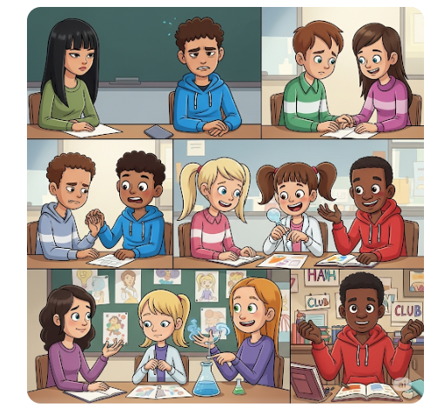

 Práca s triedou, v ktorej sú napäté alebo narušené vzťahy medzi žiakmi navzájom alebo medzi žiakmi a učiteľom, kde sa vyskytuje neefektívna komunikácia, násilné správanie, šikanovanie, nedisciplinovanosť a pod. Ide o prácu s triedou v rámci sekundárnej prevencie prispôsobenú očakávaniam a potrebám objednávateľa (školy) a danej triedy.

*Cieľ*:   zorientovať sa v situácii,  zhodnotenie atmosféry a klímy v triede, zistiť príčinu daného stavu a formou skupinovej práce a spoločných zážitkových aktivít podporiť sociálne vzťahy  a vytvárať atmosféru pre upevňovanie kolektívu

*Cieľová skupina:*žiacke kolektívy 1. a 2. stupňa ZŠ

*Úroveň prevencie:* selektívna, sekundárna

*Forma*:    zážitková

*Rozsah*:   počet a frekvencia stretnutí závisí od závažnosti problému na základe dohody s triednym učiteľom, 1 stretnutie trvá 2 vyučovacie hodiny

*Termín*:   priebežne

Realizátor:  odborní zamestnanci CPP Myjava

***Triedna klíma***

*Cieľ:* zmapovanie aktuálnej atmosféry v triede, identifikovanie sociálnej dynamiky a hlavných príčin narušených vzťahov a následné vytvorenie preventívneho programu podľa potrieb skupiny, ktorý sa zameria na optimalizáciu vzťahov  medzi deťmi

*Cieľová skupina*:  triedne kolektívy ZŠ

*Forma*: zážitková

*Rozsah*: počet a frekvencia stretnutí závisí od závažnosti problému na základe dohody s triednym učiteľom

*Termín*:  priebežne

 Realizátor: Mgr. Suchovská



***Prednášky,  besedy  pre žiakov  ZŠ***– podľa požiadaviek školy

*Cieľ*:  poskytnúť žiakom informácie – majú teda informatívno-edukatívny  charakter a prevažne nemajú  žiaduci efekt na zmenu správania v triedach, v ktorých sú problémy vystupňované. Ich využívanie je vhodné v rámci primárnej prevencie.

Prednášky a besedy realizujeme jednorazovo – interaktívnou, zážitkovou formou. Témy je možné dohodnúť si podľa potrieb danej triedy, môžu sa týkať rôznych oblastí.

*Cieľová skupina*:  žiaci ZŠ

*Forma*:   kombinovaná (prednášková aj zážitková)

*Rozsah*:   90 minút (2 vyučovacie hodiny)

***Kariérne testovanie***

*Cieľ*: otestovanie kognitívnych schopností + osobnostný dotazník + motivačný dotazník

*Cieľová skupina*:  študenti 3. ročníka SŠ (maturitné odbory), príp. 4. ročník bilingválne štúdium (predposledný rok štúdia)

*Rozsah*:  4 vyučovacie hodiny + individuálne konzultácie a interpretácie výsledkov

*Termín*:   december 2024 – január 2025

Realizátor: Mgr. Jarabicová



***Práca so stresom***

*Cieľ*:  oboznámiť žiakov s technikami pomáhajúcimi pri zvládaní stresu v záťažových situáciách (maturita), hľadanie a posilnenie vlastných zdrojov, podpora psychickej odolnosti

Cieľová skupina:  žiaci maturitných ročníkov SŠ

*Forma*:   interaktívna, zážitková

*Rozsah*:   2 stretnutia / 90 minút

*Termín*:   január- február 2025

Realizátor: Mgr. Suchovská, Mgr. Šabová

***Tréning psychickej odolnosti – sebarozvojová skupina***

*Cieľ*: skupinová aktivita zameraná na techniky zvládania stresu, hľadanie a využívanie vlastných zdrojov, osobnostný rozvoj a zvyšovanie psychickej odolnosti.

*Forma*:  zážitková, interaktívna

*Rozsah*:  8 stretnutí, raz týždenne (jedna skupina)

*Termín*:  priebežne

Realizátor: Mgr. Suchovská, Mgr. Šabová



***Práca s triedou***

*Cieľ*: skupinová práca s triednym kolektívom pri problémových vzťahoch v rámci triedy alebo mimo nej. Zmapovanie aktuálnej atmosféry v skupine, klíma triedy, hľadenie a riešenie problémových situácií a oblastí v rámci vzájomných vzťahov v skupine, zisťovanie zdrojov a silných stránok triedy

*Cieľová skupina*:  triedne kolektívy SŠ

*Forma*:    zážitková

*Rozsah*:   3 až 6 stretnutí/90 minút  (2 vyučovacie hodiny)

*Termín*:   priebežne

 Realizátor: Mgr. Suchovská, Mgr. Šabová

***Prednášky,  besedy  pre žiakov  SŠ***– podľa požiadaviek školy

*Cieľ*:  poskytnúť žiakom informácie – majú teda informatívo - edukatívny  charakter a prevažne nemajú  žiaduci efekt na zmenu správania v triedach, v ktorých sú problémy vystupňované. Ich využívanie je vhodné v rámci primárnej prevencie. Prednášky a besedy realizujeme jednorazovo – interaktívnou, zážitkovou formou.

Témy je možné dohodnúť si podľa potrieb danej triedy, môžu sa týkať rôznych oblastí.

*Cieľová skupina*:  žiaci SŠ

*Forma*:   kombinovaná (prednášková aj zážitková)

*Rozsah*:   90 minút (2 vyučovacie hodiny)

**Depistáž** zameraná na:

zisťovanie výskytu nežiaducich, patologických foriem správania,

zisťovanie aktuálnej úrovne školskej spôsobilosti v predškolskom veku,

včasná detekcia vývinových porúch učenia v školskom veku,

zisťovanie úrovne nadania a iných schopností.